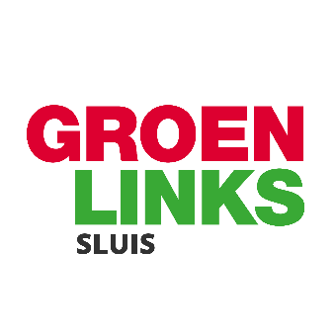

GroenLinks bouwt aan een betrokken samenleving waarin iedereen erop vooruitgaat. Te veel mensen krijgen op dit moment niet de waardering die ze verdienen. De onzekerheid waar veel mensen nu in leven, pakken we daarom hard aan. Het kan wel: voor iedereen een fijne woning, betaalbare zorg, een eerlijk inkomen en een schone leefomgeving. En dat begint bij de jeugd.

**JEUGD, ONDERWIJS EN CULTUUR**

De jeugd is de toekomst. Goed onderwijs is een keiharde voorwaarde. Kunst, cultuur en sport verrijken het leven.

* Goed bereikbare scholen van hoge kwaliteit. Kleine scholen hebben ook voordelen!
* Meer voorzieningen voor alle leeftijden om te spelen, te sporten, initiatieven te ontplooien.
* Ondersteun ons cultuuraanbod, ook in de kleine kernen. Geef ruimte aan lokale kunstenaars.

**ZORG**

We kiezen voor goede en betaalbare zorg voor jong en oud. Ziek zijn is al erg genoeg en daarom moet iedereen altijd toegang kunnen hebben tot goede en betaalbare zorg. Zorg draait om het beter maken van mensen, niet om het maken van winst.

* Meer mensen werkzaam in de zorg: we maken werken in de zorg weer aantrekkelijk, de werkdruk gaat omlaag, er is meer persoonlijke aandacht voor zieken en ouderen.
* Een vast gezicht aan het bed: wie ziek is, verdient een persoonlijke behandeling.
* Wie dat wil, kan zijn of haar zorg in eigen hand nemen: het persoonsgebonden budget (PGB) wordt beter geregeld.

**WONEN EN WERKEN**

* Iedereen heeft recht op een betaalbare woning: we zorgen voor voldoende sociale huurwoningen. We helpen starters op de woningmarkt.
* Je brood verdienen doe je in echte banen: we zetten een stop op verdere flexibilisering.

**CIRCULAIRE ECONOMIE**

We geven ruimte aan ondernemers die de kansen in onze ruime en groene gemeente zien en die zich volop richten op duurzaamheid, zoals:

* recreatie en toerisme die in balans zijn met de natuur en met de eigenheid van de gemeente Sluis. We roepen een halt toe aan nog meer nieuwbouw aan de kust.
* biologische landbouw en veeteelt, en initiatieven om de producent en consument dichter bij elkaar te brengen.

**KLIMAAT**

Wat we nu doen of laten, raakt direct de toekomst van onze kinderen. GroenLinks kiest er voor klimaatverandering hard aan te pakken. We kiezen voor een groene en schone gemeente en stimuleren duurzame energie.

* Zorg voor schone lucht door te investeren in het openbaar vervoer, fietspaden en het planten van bomen.
* Stimuleer duurzame energie: de overstap naar schone energie wordt makkelijker en betaalbaar.
* Isoleer woningen beter: zo gaat de energierekening omlaag én helpen we het klimaat.

We hebben vertrouwen in mensen. Wij geloven dat ieder mens zèlf wat van zijn of haar leven wil maken en zelf wil bijdragen aan de eigen omgeving. Daarom geven wij ruimte aan betrokken burgers die hun omgeving groener, mooier of schoner willen maken.